**软件工程期末考试**

**软工四班 2017302580196 张雷**

本试卷内所有图像均使用Visio绘制，由于使用word以及pdf对图像进行了编辑，可能会出现图像清晰度不够的问题，所有原始图像以及原始Visio文件均可在[<https://github.com/Zjly/Files/tree/master/软件工程>]中找到，如果还是有问题可以联系QQ-942471854。

**一、**

**1.**

采用结构化分析方法对系统进行分析，要求绘制系统的功能级数据流图，对系统进行抽象与自顶向下的逐层分解。系统最高层级上是一个会议室预约管理系统，拥有注册登录、查看预约、进行预约、审核以及信息统计的功能。系统用户主要有预约者和管理员两种大类型，其中预约者分为学生与教师。

功能级数据流图：

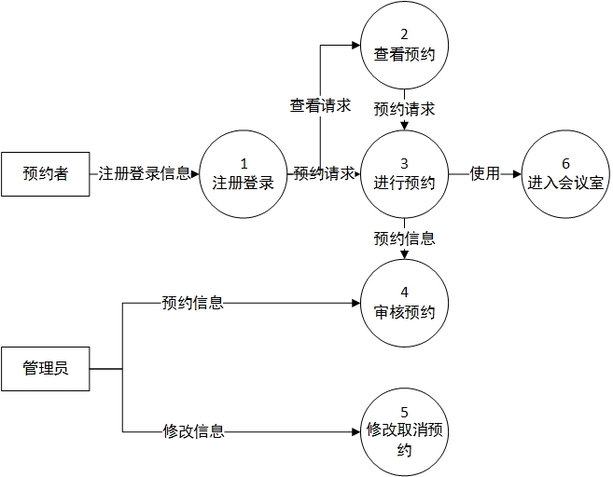

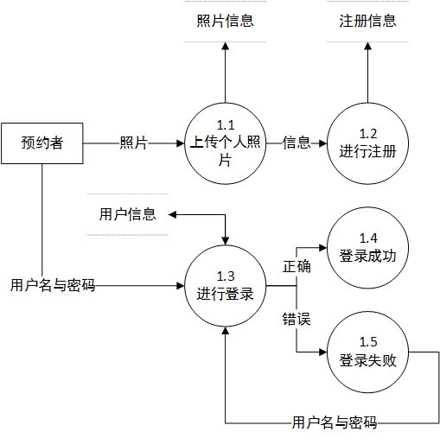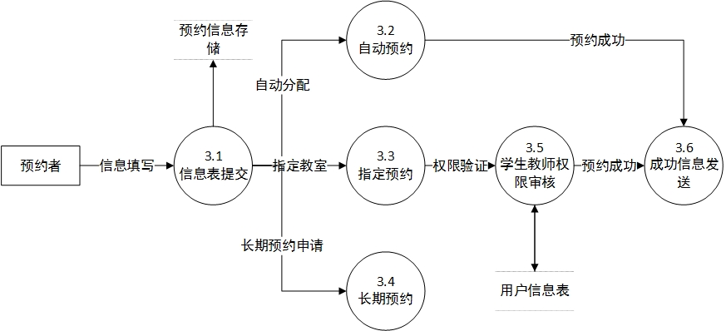

**2.**

采用面向对象方法对系统进行分析，要求绘制系统的用例图。对系统进行抽象可以抽象出预约者以及管理员两种参与者，并通过系统功能抽象出多种用例进行用例图的绘制。

用例图：

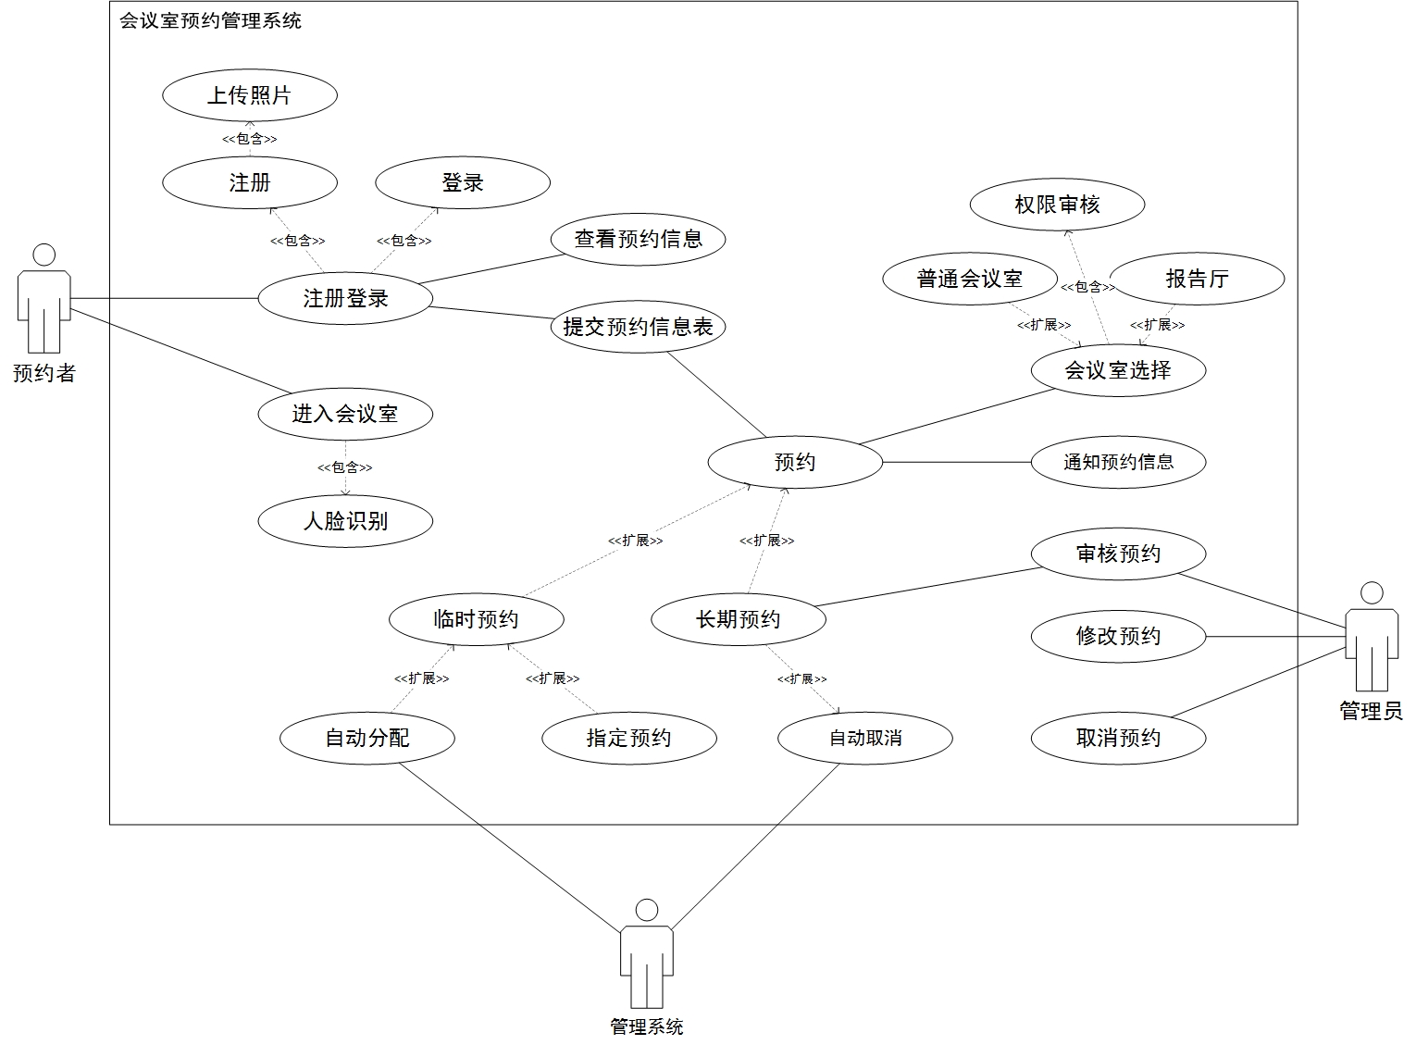

**二、**

**1.**

采用结构化分析方法对系统进行分析，要求绘制系统的模块结构图，对系统进行抽象与自顶向下的逐层分解。系统可以分解为登录注册模块、信息查看模块、预约模块、管理模块以及识别模块。

模块结构图，由于篇幅所限，将每一个子模块单独成图：

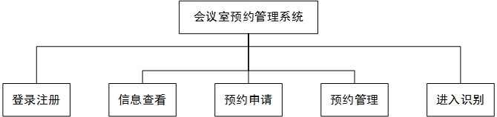

登录注册模块，登录注册部分主要分为登录和注册两个子模块。登录模块需要进行调用登录信息输入模块，并将登录信息数据传送到登录模块完成登录。注册模块需要调用注册信息输入模块以及个人照片上传模块，并将注册信息以及个人照片数据传送到注册模块完成注册：

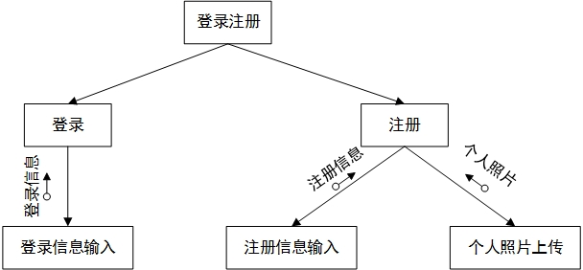

信息查看模块，信息查看模块需要调用查看信息请求模块进行请求的传递，而查看信息请求模块会调用查询预约管理表模块进行预约信息的查询。查询完毕后，预约信息数据会逐级上传到信息查看模块中：

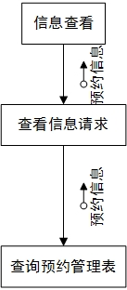

预约申请模块，预约申请部分分为临时预约和长期预约两部分。临时预约模块需要进行申请会议室权限审核的请求，并在确定权限后将预约请求按情况传递给自动分配模块和指定预约模块中，最后模块会将分配结果逐级上传到预约申请模块中。长期预约模块会将预约请求信息传递到管理员审核模块中，经审核会将结果回传并逐级上传到预约申请模块中：

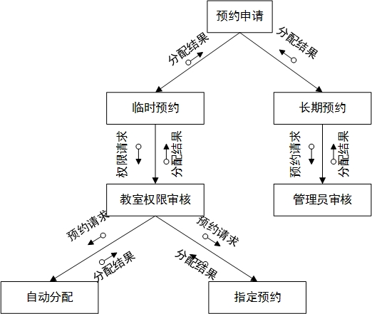

预约管理模块，预约管理部分分为审核预约模块、修改预约模块和取消预约模块。这三部分的功能类似，都会将从上层传递来的信息传递给下层的管理员操作模块，并将结果逐级上传到预约管理模块中：

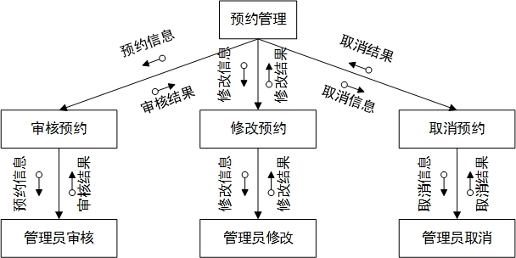

进入识别模块，进入识别部分会将所获取到的人脸信息传递给下层的识别系统审核模块，并将审核结果回传给进入识别模块，完成进入识别操作：

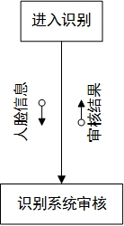

**2.**

采用面向对象方法对系统进行分析，要求绘制系统的类图。对系统进行抽象，可以抽象出用户信息类、管理员信息类、会议室类、预约信息表类、总体服务类、注册登录服务类、预约服务类、管理服务类：

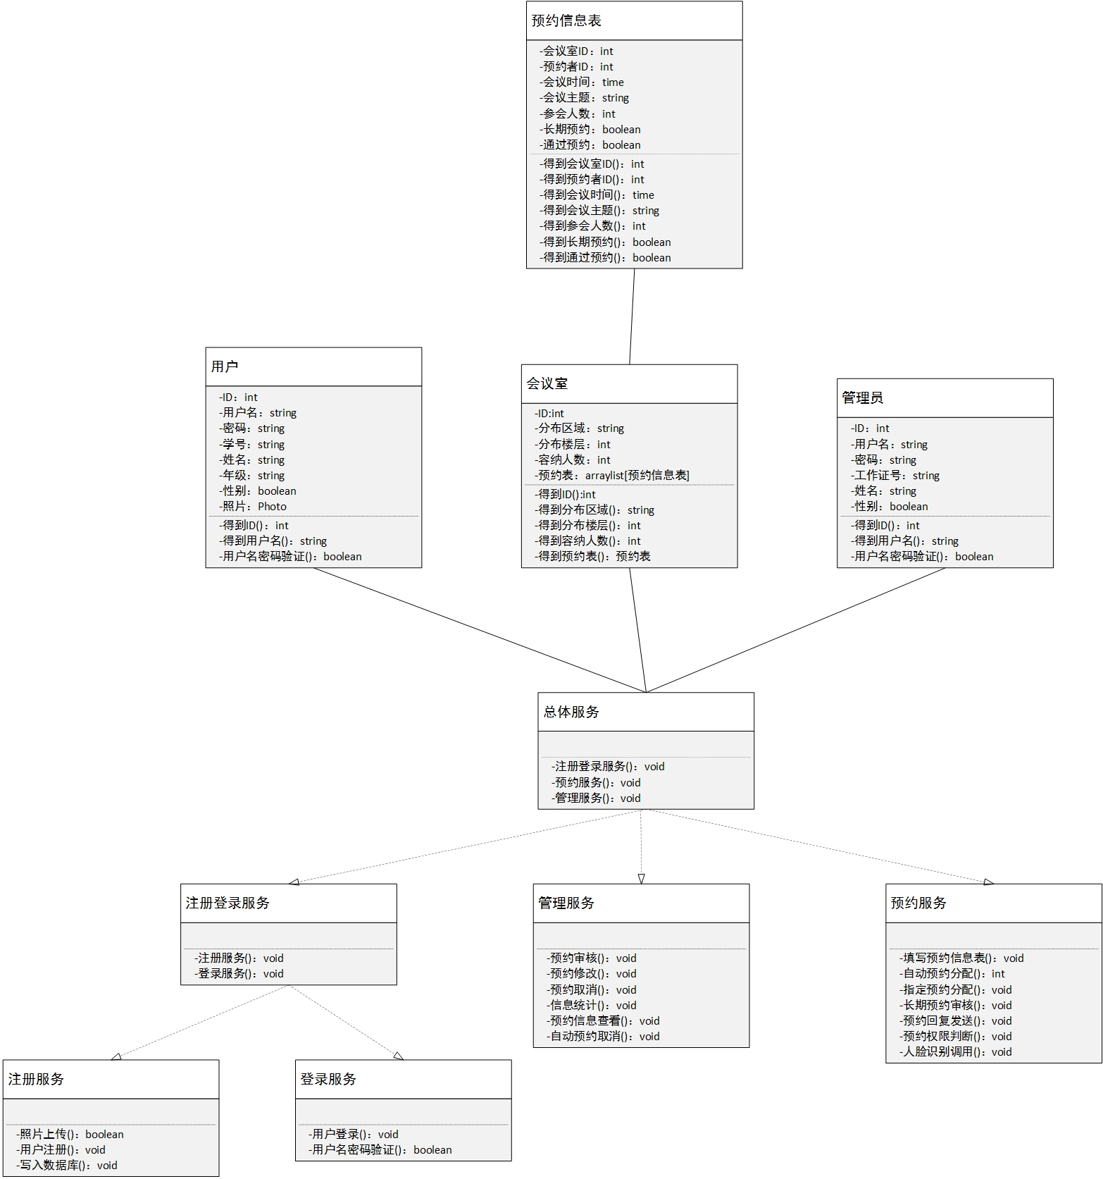

**三、**

使用白盒测试对步骤3进行测试，选择了基本路径测试法对程序进行测试，并根据程序的环形复杂度来定义执行路径的基本集，从该基本集合导出的测试用例可以保证程序中的每条语句至少执行一次，而且每个条件在执行时都将分别取真和假两种值。

首先根据步骤3的信息绘制该步骤的基本控制流图：

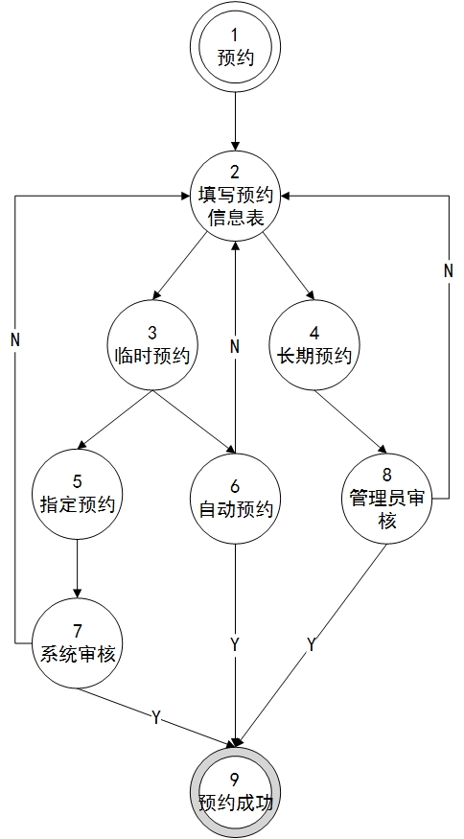

之后计算该控制流图的环形复杂度：边 - 节点 + 2 = 13 – 9 + 2 = 6

列出包含起始节点和终止节点的基本路径集合：

[1, 2, 3, 5, 7, 9]

[1, 2, 3, 5, 7, 2, 3, 5, 7, 9]

[1, 2, 3, 6, 9]

[1, 2, 3, 6, 2, 3, 6, 9]

[1, 2, 4, 8, 9]

[1, 2, 4, 8, 2, 4, 8, 9]

检查得列出的基本路径数目没有超过控制流图的环复杂度，而后设计所需的测试用例。

[1, 2, 3, 5, 7, 9]

预约 -> 填写预约信息表 -> 选择临时预约 -> 选择指定预约 -> 系统审核成功 -> 预约成功

[1, 2, 3, 5, 7, 2, 3, 5, 7, 9]

预约 -> 填写预约信息表 -> 选择临时预约 -> 选择指定预约 -> 系统审核失败 -> 预约失败 -> 重新填写预约信息表 -> 选择临时预约 -> 选择指定预约 -> 系统审核成功 -> 预约成功

[1, 2, 3, 6, 9]

预约 -> 填写预约信息表 -> 选择临时预约 -> 选择自动预约 -> 预约成功

[1, 2, 3, 6, 2, 3, 6, 9]

预约 -> 填写预约信息表 -> 选择临时预约 -> 选择自动预约 -> 预约失败 -> 重新填写预约信息表 -> 选择临时预约 -> 选择自动预约 -> 预约成功

[1, 2, 4, 8, 9]

预约 -> 填写预约信息表 -> 选择长期预约 -> 管理员审核成功 -> 预约成功

[1, 2, 4, 8, 2, 4, 8, 9]

预约 -> 填写预约信息表 -> 选择长期预约 -> 管理员审核失败 -> 预约失败 -> 填写预约信息表 -> 选择长期预约 -> 管理员审核成功 -> 预约成功

四、

需求问题列表

|  |  |  |  |
| --- | --- | --- | --- |
| **序号** | **需求简介** | **需求来源** | **详细内容** |
| **1** | 评分系统 | 会议室管理员 | 在使用完预约会议室时，有些用户会在会议室内留下大量垃圾且并没有清理，严重影响了会议室的正常使用。希望加入评分系统对用户的使用后结果进行打分，分数多次低于指定值的用户将被拒绝借用会议室一段时间 |
| **2** | 用户修改取消预约 | 用户 | 在预约会议室后，有时会出现其他情况导致需要求该预约或取消预约的情况。现在，修改或取消预约需要经过管理员批准，希望加入用户自动修改取消预约的功能 |
| **3** | 重大活动锁定会议室 | 活动老师 | 有时在某些会议室预约完毕后，会出现学校重大活动突然需要使用该会议室的情况，系统内并没有可以取回已预约会议室的方法。希望加入锁定已预约会议室并通知预约者的功能，学校占用已预约的会议室也是迫不得已。 |
| **4** | 临时预约利用率不足 | 会议室管理员 | 有些临时预约的学生会多次出现利用率低的情况，但系统仅对长期预约的学生有取消系统。希望加入惩罚系统对多次预约却不使用的学生拒绝预约会议室一段时间的功能 |
| **5** | 预约统计系统 | 系统管理员 | 系统对于预约的大数据进行处理并统计的功能并不完善，希望系统基于长时间统计出各个会议室的预约情况统计表，方便进行会议室的增加与删除 |
| **6** | 固定课查看功能 | 学生 | 系统目前只能进行会议室预约与否的查看，希望系统加入在该会议室上的固定课的查看功能，方便学生进行查看以及进行蹭课 |
| **7** | 空闲会议室提醒功能 | 用户 | 系统目前需要进行主动查看才能知道哪些会议室是空闲的，会议室在使用完毕后希望能将会议室已空闲的信息进行推送，方便进行预约 |
| **8** | 校外人员租用会议室 | 校外需求人员 | 目前该系统仅能够给校内人员使用，有些校外人员也有使用会议室的需求，可以将长期空置的会议室租用给校外有需求的人员 |